Zaštitimo prirodu
Povodom Dana planeta Zemlje koji obilježavamo 22.04. pripremili smo anketu o zaštiti okoliša! 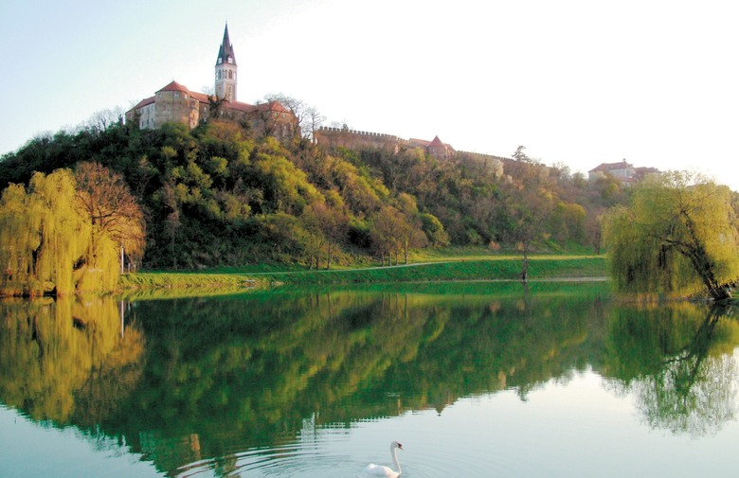
Na lijepom, plavom, „ČISTOM“ Dunavu
Sanda Malobabić- Patković ,27 g.
- Koliko puta godišnje reciklirate otpad?
- Jednom mjesečno.
- Što mislite, hoće li se ozonske rupe smanjiti ili proširiti?
- Mislim…da će se smanjiti. Ja sam optimist.
- Hoće li ugrožene životinje izumrijeti ako ljudi nastave krčiti prirodu?
- Da, hoće.
- Znate li koje zaštićene životinje u Hrvatskoj?
- Hmm…ris, mrki medvjed.
Anonimni, 30 g.
- Koliko puta godišnje reciklirate otpad?
- Uuu…Dva puta godišnje.
- Što mislite hoće li se ozonske rupe smanjiti ili proširiti?
- Nažalost, proširit će se,a mi smo zato krivi jer mislimo samo na sebe!
- Hoće li ugrožene životinje izumrijeti ako ljudi nastave krčiti prirodu?
- Da, moramo im pomoći.
- Znate li koje zaštićene životinje u Hrvatskoj?
- Pa… sivi sokol,vuk…
AKO DIŠE PRIRODA, DIŠEMO I MI!!!!!!!
Antea Faletar,¸ 11.g.
- Koliko puta godišnje reciklirate otpad?
- Pet puta.
- Što mislite hoće li se ozonske rupe smanjiti ili proširiti?
- Proširiti, ali nadam se ne previše.
- Hoće li ugrožene životinje izumrijeti ako ljudi nastave krčiti prirodu?
- Da, hoće ako nešto ne učinimo zajedničkim snagama.
- Znate li koje zaštićene životinje u Hrvatskoj?
- Bjeloglavi sup, mrki medvjed.

Anonimni, 45 g.

- Koliko puta na godinu reciklirate otpad?
- Skoro svaki dan.
- Što mislite, hoće li se ozonske rupe smanjiti ili proširit?
- Proširiti, nastave li ovako.
- Hoće li ugrožene životinje izumrijeti, nastave li ljudi krčiti prirodu?
- Da, mislim, neodgovorno ponašanje mora biti kažnjeno.
- Znate li koje zaštićene životinje u Hrvatskoj?
- Pa…znam samo za čovječju ribicu.

Marijo Faletar, 41 g.
- Koliko puta godišnje reciklirate otpad?
- Puuno puta.
- Što mislite, hoće li se ozonske rupe smanjiti ili proširiti?
- To zavisi od nas ljudi, svaki pojedinac može učiniti nešto kako bi zaštitio prirodu.
- Hoće li ugrožene životinje izumrijeti ,nastave li ljudi krčiti prirodu?
- Da, trebamo razmisliti o tome.
- Znate li koje ugrožene životinje u Hrvatskoj?
- Vuk, rode.

Prošetali smo lijepo uređenim Iločkim parkom.
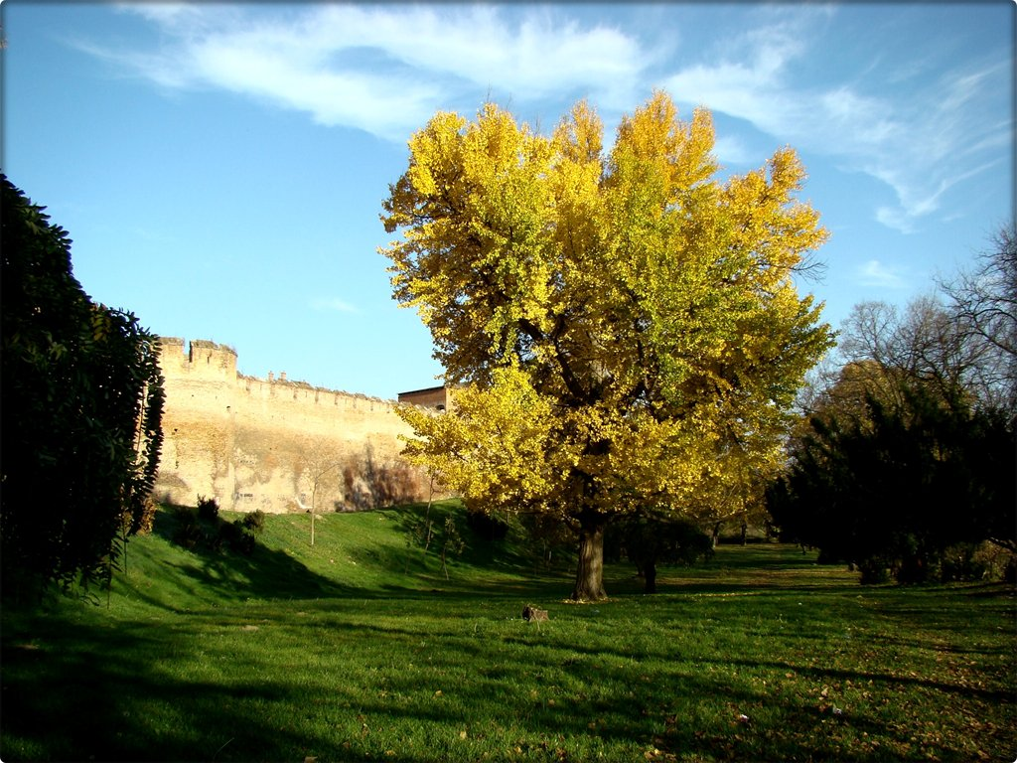

Novinarke: Marija Bašić i Marija Faletar, 5.b

